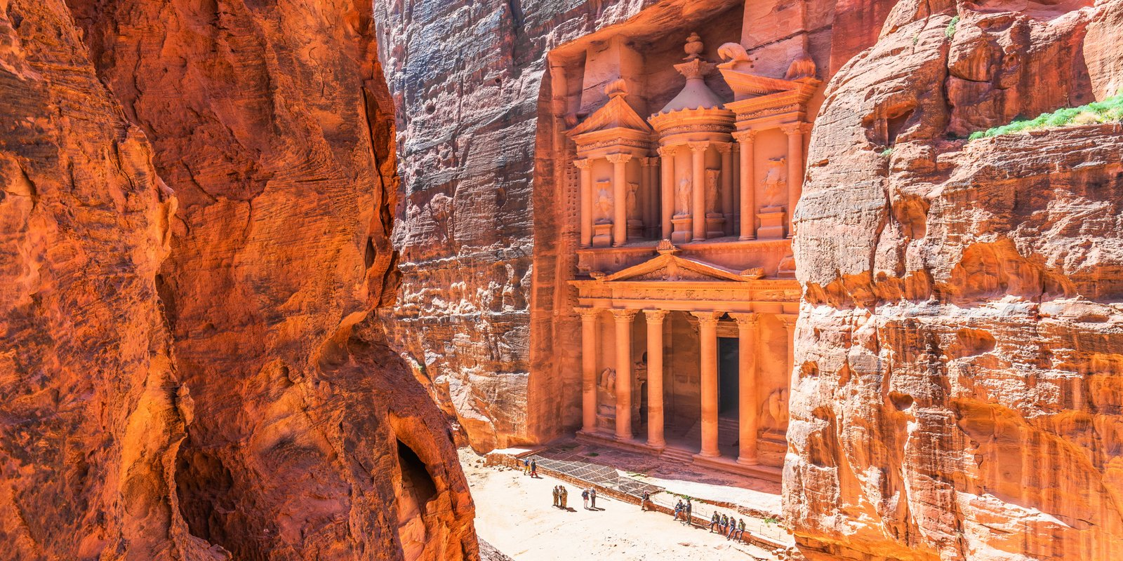
Fantasia da Jordânia
8 dias / 7 noites · Saídas aos sábados · Guia em espanhol
Duas noites em Petra, manhã de praia no Mar Vermelho, noite sob as estrelas em Wadi Rum e o encerramento perfeito: dois dias de descanso no Mar Morto.
Duração | 8 dias / 7 noites
Saídas | Sábados, de 7 de novembro de 2026 a 30 de outubro de 2027
Destinos | Amã, Ajlun, Jerash, Betânia, Madaba, Monte Nebo, Al Beida, Petra, Aqaba, Wadi Rum, Um Al Rasas e Mar Morto
Hospedagem | 2 noites em Amã, 2 em Petra, 1 em Wadi Rum e 2 no Mar Morto
Guia | Em espanhol
ROTEIRO DIA A DIA
Dia 1 Brasil · Amã
Apresentação no aeroporto internacional e embarque com destino a Amã.
Dia 2 Amã
Chegada, recepção e assistência no aeroporto, traslado ao hotel. Apartamentos disponíveis a partir das 16h. Hospedagem.
Dia 3 Amã · Ajlun · Jerash
Café da manhã e visita ao Castelo de Ajlun, fortaleza do período das Cruzadas construída em 1185 e reconstruída no século XIII pelos mamelucos, no alto de uma montanha com vista panorâmica da região. Em seguida, Jerash, uma das cidades da Decápolis, a cerca de 45 km ao norte de Amã (aproximadamente 1 hora de estrada): Arco do Triunfo, Praça Oval, Cardo, Colunata, Templo de Afrodite e o Teatro Romano, conhecido pela acústica. Retorno a Amã. Jantar e hospedagem.
Dia 4 Amã · Betânia · Madaba · Monte Nebo · Petra
Tour panorâmico por Amã e saída em direção ao Rio Jordão. Visita a Betânia (Al-Maghtas), na margem leste do rio, cerca de 9 km ao norte do Mar Morto, reconhecida como local do batismo de Jesus por João Batista e aberta à visitação em 2000. Em Madaba, a Igreja Ortodoxa de São Jorge, com o primeiro mapa em mosaico da Palestina. No Monte Nebo, vista do Vale do Jordão e do Mar Morto — segundo a tradição, de onde Moisés avistou a Terra Prometida. Traslado para Petra. Jantar e hospedagem.
Dia 5 Al Beida · Petra
Café da manhã e visita a Al Beida, a "Pequena Petra", com seu caravançarai. Depois, dia inteiro dedicado a Petra, a "cidade rosa", capital dos nabateus, com seus monumentos esculpidos na rocha: o Tesouro (Al Khazneh), os Túmulos Coloridos, os Túmulos Reais e o Mosteiro (Ad Deir). Retorno ao hotel. Jantar e hospedagem.
Dia 6 Petra · Aqaba · Wadi Rum
Café da manhã e saída para Aqaba, com passeio panorâmico. Manhã de descanso na praia do Movenpick City (Berenice Club ou similar), com acesso à piscina, ao mar, chuveiros e toalhas, e almoço (sem bebidas). À tarde, Wadi Rum, o deserto de Lawrence da Arábia: passeio de duas horas em 4x4 com motoristas beduínos (até 6 pessoas por veículo). Jantar e hospedagem em acampamento.
Dia 7 Wadi Rum · Um Al Rasas · Mar Morto
Café da manhã e visita a Um Al Rasas, sítio arqueológico com ruínas romanas, bizantinas e islâmicas antigas, a cerca de 30 km a sudeste de Madaba. Traslado ao Mar Morto. Jantar e hospedagem.
Dia 8 Mar Morto
Café da manhã e dia livre para flutuar no Mar Morto ou aproveitar o tratamento com lama. Jantar e hospedagem.
Dia 9 Mar Morto · Amã
Café da manhã. Apartamentos disponíveis até as 12h. Traslado ao aeroporto de Amã.
HOTÉIS PREVISTOS OU SIMILARES
Cidade | Categoria Primeira | Categoria Superior
Amã | Mena Tyche, Sulaf Luxury ou Golden Tulip | Landmark ou Rotana
Petra | P Quatro, Petra Elite ou Petra Nights | Grand Mercure, Petra Hyatt Zaman ou Petra Moon Luxury
Wadi Rum | Acampamento — tenda standard | Acampamento — tenda standard
Mar Morto | Holiday Inn | Movenpick ou Crowne Plaza
O QUE INCLUI
- 7 noites de hospedagem (2 em Amã, 2 em Petra, 1 em Wadi Rum e 2 no Mar Morto)
- Café da manhã diário
- 1 almoço em Aqaba e 6 jantares (sem bebidas)
- Visitas e passeios do itinerário com guia em espanhol, incluindo 4x4 em Wadi Rum
- Traslados de chegada e saída em Amã
- Seguro viagem e cancelamento
O QUE NÃO INCLUI
- Passagem aérea Brasil / Amã / Brasil
- Suplemento para traslados entre 23h e 6h: US$ 55 por pessoa
- Gorjeta obrigatória de US$ 50 por pessoa, paga localmente na chegada
- Taxas de turismo de entrada e saída e taxas governamentais locais, cobradas no destino ou pelos hotéis
- Gorjetas a guias, motoristas e garçons
- Refeições e bebidas não mencionadas como incluídas
- Documentação pessoal (passaporte, vistos)
- Despesas pessoais (telefonemas, lavanderia, frigobar, maleteiros, excesso de bagagem)
- Qualquer item não mencionado como incluído
NOITES EXTRAS
Noites extras em Amã
Por pessoa, por noite, com meia pensão e traslados incluídos. Válido até dezembro de 2027, exceto Natal e Réveillon.
Categoria | Individual | Duplo | Triplo
Primeira | US$ 185 | US$ 115 | US$ 115
Superior | US$ 258 | US$ 150 | US$ 150
Noites extras no Mar Morto
Por pessoa, por noite, com meia pensão e traslados incluídos. Válido até 5 de janeiro de 2028, exceto Natal e Réveillon.
Categoria / período | Individual | Duplo
Primeira — baixa temporada | US$ 185 | US$ 109
Primeira — alta temporada | US$ 229 | US$ 136
Superior — baixa temporada | US$ 250 | US$ 150
Superior — alta temporada | US$ 315 | US$ 186
INFORMAÇÕES IMPORTANTES
- Check-in a partir das 16h e check-out às 12h.
- Passaporte com validade mínima de 6 meses a partir da data de embarque e duas páginas em branco lado a lado.
- Visto da Jordânia emitido na chegada (Aeroporto de Amã ou Ponte Sheikh Hussein), com taxa aproximada de US$ 60 por pessoa, sujeita a reajuste. Para entrada pela Ponte Allenby ou outro ponto, o visto deve ser emitido previamente no país de origem.
- Entradas ou saídas por fronteira terrestre: taxa local aproximada de US$ 15 por pessoa.
- Preços válidos para no mínimo 2 pessoas viajando juntas. Tarifas não válidas em períodos de eventos, feiras, congressos, feriados ou para grupos, e sujeitas a alteração sem aviso prévio.
- Em apartamento triplo, a terceira pessoa é acomodada em cama de armar ou sofá-cama.
- Noites extras exigem traslado extra de chegada e/ou saída, com valores informados na confirmação da reserva.
- Ceia de Réveillon: suplemento obrigatório, com valor informado na confirmação da reserva.
- Menores de 18 anos devem apresentar documento de identificação e viajar com os pais ou responsável legal, ou com autorização do Juizado da Infância e Juventude (ECA, Lei nº 8.069/90).
Viagens durante o Ramadã: durante o dia não é permitido comer, beber ou fumar em locais públicos e recomenda-se vestuário mais conservador fora dos hotéis (calças compridas, sem roupas de banho ou sem mangas em público). O comércio funciona em horário reduzido e alguns passeios podem sofrer ajustes — por exemplo, o safári 4x4 no deserto sem show de dança do ventre. A venda de bebidas alcoólicas é restrita a locais autorizados, como alguns hotéis.
Valores sob consulta, conforme a data de saída, a categoria de hospedagem e o tipo de apartamento.

